**Авионика**

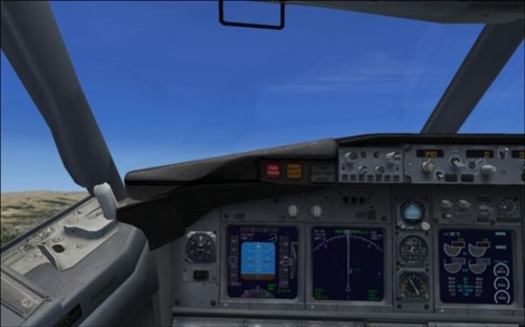На самолётах поколения 737 Original установлен аналоговый комплекс авионики с дублированием систем и электромеханической индикацией.

В серии Classic - Boeing 737—300 получил цифровой комплекс авионики Flight Management Sysytem (FMS), соответствующий стандартам ARINC. В целом, авионика аналогична самолётам Боинг 767 —200/—300 и Боинг 757 —200/—300, только упрощена и с меньшей степенью резервирования.

Панели приборов самолётов поколения 737 Classic, оборудованных EFIS, включают как электронные, так и стрелочные индикаторы. Дисплеи расположены перед пилотами в вертикали «Базовой Т»: EADI сверху, EHSI снизу. Первые самолёты 737—300 выпускались в варианте «Non-EFIS», имея электромеханические индикаторы вместо электронных. Для индикации работы силовой установки на центральной панели установлены два комбинированных индикатора Engine Instrument System (EIS): Primary и Secondary, в которых стрелочные приборы представлены в виде сегментных светодиодных указателей. Также есть варианты кабины, в которых индикация силовой установки представлена обычными стрелочными приборами — вариант «Non-EIS».

Оборудование позволяет выполнять посадку в условиях метеоминимума ИКАО CAT IIIA.

Архитектура комплекса авионики самолёта 737 Next Generation в значительной степени аналогична 737 Classic. Основным отличием является применение комплекса индикации Common Display System (CDS) разработки фирмы Honeywell, аналогичному самолёту Boeing 777. В состав CDS входят два вычислителя Display Electronic Unit (DEU), шесть ЖК-индикаторов Display Unit (DU), две панели управления и коммутационное оборудование. Индикация может переноситься с одного дисплея на другой. Кроме основного назначения - создания индикации, CDS является центральной интерфейсной системой. CDS также может быть дополнена колиматорным индикатором (индикатором на лобовое стекло) - Head-Up Display (HUD).

Другим отличием является объединение инерциальной навигационной системы и системы воздушных сигналов в одну систему — Air Data and Inertial Reference Sustem (ADIRS), состоящей из двух блоков Air Data and Inertial Reference Unit (ADIRU). Самолёт сертифицирован для выполнения посадки в условиях метеоминимума ИКАО CAT IIIB.